Консультация для родителей
«Возрастные особенности развития детей от года до двух лет,
от двух лет до трех лет»

Особенности развития ребенка от года до двух лет.
Период интенсивного формирования речи. Связи между предметом (действием) и словами, их обозначающими, формируются в 6-10 раз быстрее. При этом понимание речи окружающих по-прежнему опережает умение говорить.
Дети усваивают названия предметов, действий, обозначения некоторых качеств и состояний. Благодаря этому можно организовать деятельность и поведение малышей, формировать и совершенствовать восприятие, в том числе составляющие основу сенсорного воспитания.
В процессе разнообразной деятельности со взрослыми дети усваивают, что одно и то же действие может относиться к разным предметам: «надень шапку, надень колечки на пирамидку и т.д.». Важным приобретением речи и мышления является формирующаяся на втором году жизни способность обобщения. Слово в сознании ребенка начинает ассоциироваться не с одним предметом, а обозначать все предметы, относящиеся к этой группе, несмотря на различие по цвету, размеру и даже внешнему виду (кукла большая и маленькая).
Способность обобщения позволяет детям узнавать предметы, изображенные на картинке, а ведь в начале года на просьбу показать какой-либо предмет малыш ориентировался на случайные несущественные признаки. Так, словом «кх» он обозначал и кошку, и меховой воротник.
Дети старше полутора лет способны поддерживать диалог-воспоминание со взрослым о недавних событиях или вещах, связанных с их личным опытом: «Куда ходили?» — «Гулять».
Активный словарь на протяжении года увеличивается неравномерно. К полутора годам он равен примерно 20-30 словам. После 1 года 8-10 месяцев происходит скачок, и активно используемый словарь состоит теперь из 200-300 слов. В нем много глаголов и существительных, встречаются простые прилагательные и наречия (тут, там, туда и т. д.), а также предлоги.
Дети учатся свободно передвигаться на прогулке: они взбираются на бугорки, ходят по траве, перешагивают через небольшие препятствия, например, палку, лежащую на земле. Исчезает шаркающая походка. В подвижных играх и на музыкальных занятиях дети делают боковые шаги, медленно кружатся на месте.
Даже в начале второго года дети много лазают: взбираются на горку, на диванчики, а позже (приставным шагом) и на шведскую стенку. Они также перелезают через бревно, подлезают под скамейку, пролезают через обруч. После полутора лет у малышей кроме основных развиваются и подражательные движения
Пусть малыш заботится о своих куклах-зайках: кормит их, одевает, водит гулять, укачивает. Играйте в продавцов и покупателей, врачей. В таких играх полезно обучать ребенка дружбе, умению делиться и помогать.
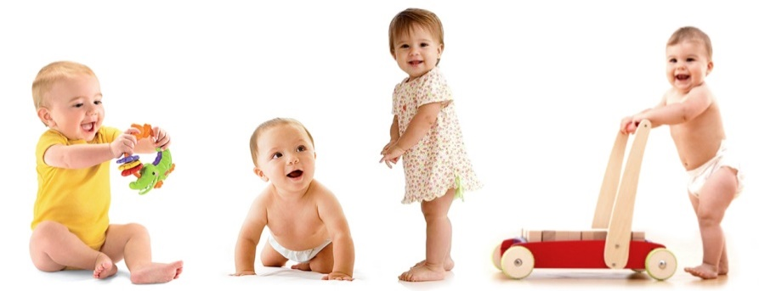
На втором году жизни ребенок усваивает имена взрослых и детей, с которыми общается повседневно, а также некоторые родственные отношения (мама, папа, бабушка). Он понимает элементарные человеческие чувства, обозначаемые словами «радуется», «сердится», «испугался», «жалеет».
Совершенствуется самостоятельность детей в предметно-игровой деятельности и самообслуживании. Малыш овладевает умением самостоятельно есть любые виды пищи, умыться и мыть руки, приобретает навыки опрятности.
Расширяющаяся ориентировка в ближайшем окружении (знание того, как называются части помещения группы, мебель, одежда, посуда) помогает ребенку выполнять несложные (из одного, а к концу года из двух-трех действий) поручения взрослых, постепенно он привыкает соблюдать элементарные правила поведения, обозначаемые словами «можно, нельзя, нужно». Общение со взрослым приобретает деловой, объектно-направленный характер.
Малыш находится в том возрасте, когда можно начинать изучение цветов и геометрических фигур. Приобретите для этого специальные пособия. Полезны будут развивающие лото, пазлы, а особенно – музыкальные инструменты и игрушки, проигрывающие мелодии. Помните, что развитие ребенка будет полноценным только в том случае, если родители играют с ним вместе, показывая пример, обучая, помогая, общаясь.
Особенности развития ребенка от двух до трех лет.
На третьем году жизни дети становятся самостоятельнее. Продолжает развиваться предметная деятельность, ситуативно-деловое общение ребенка и взрослого; совершенствуются восприятие, речь, начальные формы произвольного поведения, игры, наглядно-действенное мышление.
В ходе совместной со взрослыми предметной деятельности продолжает развиваться понимание речи. Слово отделяется от ситуации и приобретает самостоятельное значение. Дети продолжают осваивать названия окружающих предметов, учатся выполнять простые словесные просьбы взрослых в пределах видимой наглядной ситуации. Количество понимаемых слов значительно возрастает. Совершенствуется регуляция поведения в результате обращения взрослых к ребенку, который начинает понимать не только инструкцию, но и рассказ взрослых.
Интенсивно развивается активная речь детей. К 3 годам они осваивают основные грамматические структуры, пытаются строить простые предложения, в разговоре со взрослым используют практически все части речи. Активный словарь достигает примерно 1000-1500 слов. К концу третьего года жизни речь становится средством общения ребенка со сверстниками. В этом возрасте у детей формируются новые виды деятельности: игра, рисование, конструирование.
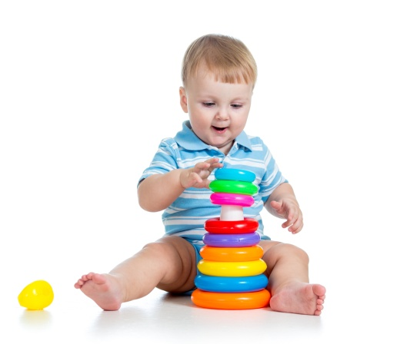
Игра носит процессуальный характер, главное в ней — действия. Они совершаются с игровыми предметами, приближенными к реальности. В середине третьего года жизни появляются действия с предметами-заместителями.
Появление собственно изобразительной деятельности обусловлено тем, что ребенок уже способен сформулировать намерение изобразить какой-либо предмет. Типичным является изображение человека в виде «головонога» — окружности и отходящих от нее линий.
К третьему году жизни совершенствуются зрительные и слуховые ориентировки, что позволяет детям безошибочно выполнять ряд заданий: осуществлять выбор из двух-трех предметов по форме, величине и цвету; различать мелодии, петь.
Основной формой мышления становится наглядно-действенная. Ее особенность заключается в том, что возникающие в жизни ребенка проблемные ситуации разрешаются путем реального действия с предметами.
Для детей этого возраста характерна неосознанность мотивов, импульсивность и зависимость чувств и желаний от ситуации. Дети легко заражаются эмоциональным состоянием сверстников. Однако в этот период начинает складываться и произвольность поведения.
Формирование навыков самообслуживания: в этом возрасте дети уже могут самостоятельно одевать и снимать некоторые предметы одежды, кушать без посторонней помощи. Необходимо поощрять инициативу малыша к самостоятельности и будьте всегда готовы, чтобы помочь ему, если у него что-то не получилось.
Завершается ранний возраст кризисом 3 лет. Ребенок осознает себя как отдельного человека, отличного от взрослого. У него формируется образ «Я». Кризис часто сопровождается рядом отрицательных проявлений: негативизмом, упрямством, нарушением общения со взрослым и др. Кризис может продолжаться от нескольких месяцев до двух лет.
Малыш становится иногда упрямым. Часто это происходит оттого, что его не поняли, оскорбили, унизили. Теперь ребенку нужно все разъяснять.
Без умения договориться с ребенком, ваша жизнь может стать очень трудной, а в ребенке будут формироваться неблагоприятные черты характера. Старайтесь уважать желания, настроения, интересы своего ребенка, но в пределах разумного.
Консультация составлена по материалам книг:
Программа воспитания и обучения в детском саду/Под ред. М.А. Васильевой, В.В. Гербовой, Т.С. Комаровой. —— 3-е изд., испр. и доп. — М.: Мозаика-Синтез, 2005. – 208
Смирнова Е.О. Психология ребёнка от рождения до семи лет. – М., 1997;

Составитель Максимова А.Н.,
Учитель-логопед ГБУ «Центр помощи детям»

